INDICAÇÃO Nº /2021
Senhor Presidente,

Na forma do que dispõe o Regimento Interno, deste Parlamento, requeiro a Vossa Excelência que, após ouvida a Mesa, seja encaminhado ofício ao Governador do Estado – Dr. Flavio Dino, solicitando que o Secretário de Estado da Educação – Dr. Felipe Camarão, providencie a reforma e ampliação da Biblioteca Farol da Educação Padre Almir Lima e Silva na cidade de Santa Helena – MA.
A revitalização do Farol da Educação resultará em um espaço de educação, informação, cultura e lazer a toda população. Esta indicação é justificada pela atual situação da Biblioteca que está abandonada, sem condições de uso e em decorrência disso, encontra-se fechada, como mostram as imagens em anexo.
O pedido visa garantir melhorias para o aprendizado, levando qualidade e comodidade aos educadores, estudantes e artistas.
Sabe-se que o caminho para o desenvolvimento social e cultural de uma sociedade acontece através da educação, sendo assim, é importante destacar e investir nesses equipamentos educacionais que irão beneficiar toda a comunidade e todos os públicos.
Vale destacar a importância da leitura e atividades relativas ao estímulo da educação, com medidas de alcance sociais que irá beneficiar toda região da baixada maranhense.

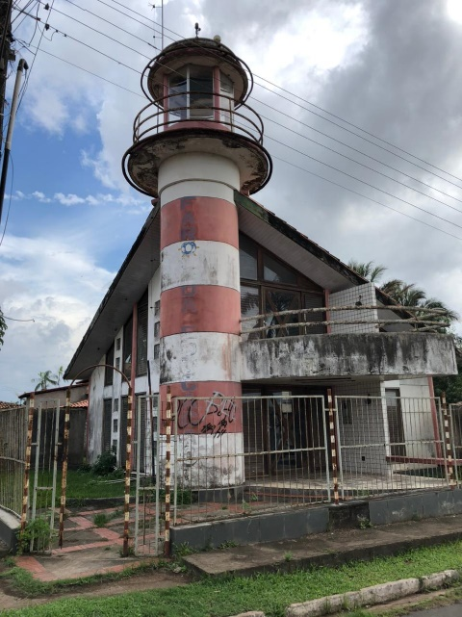

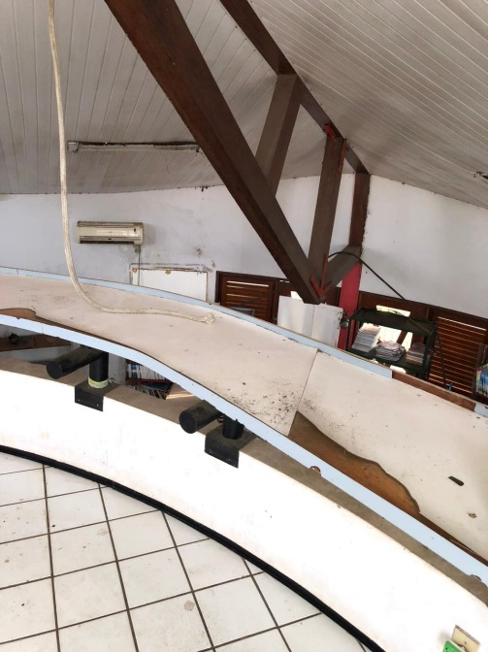

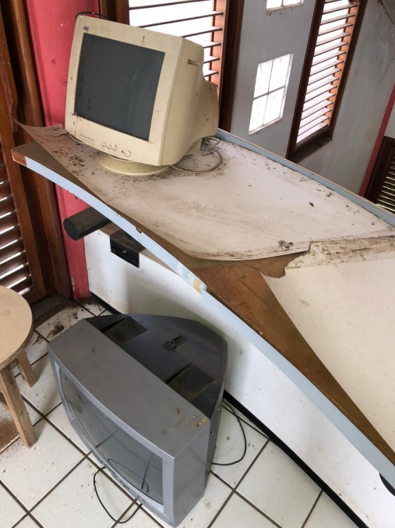
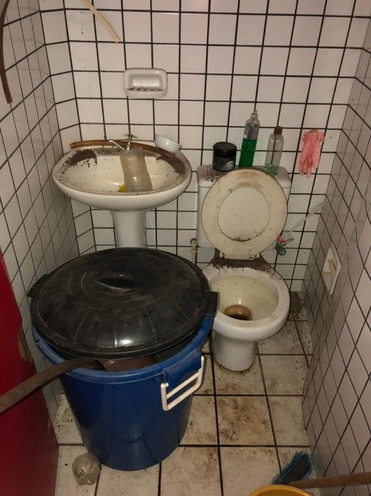

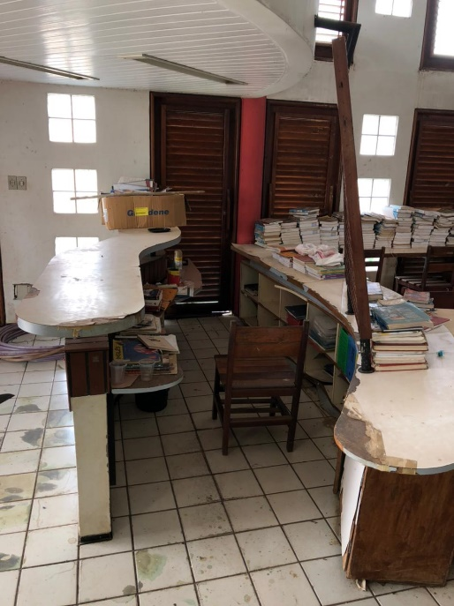
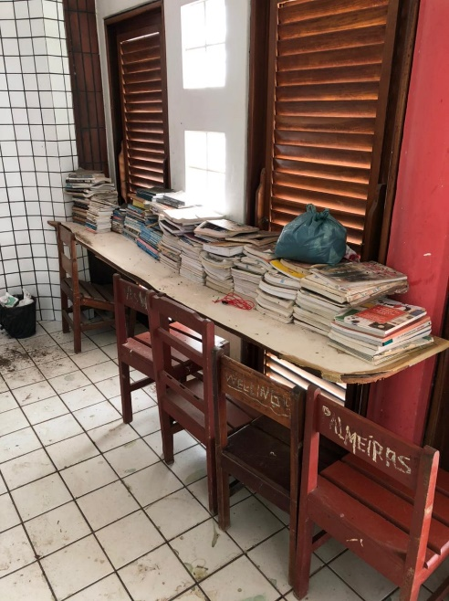

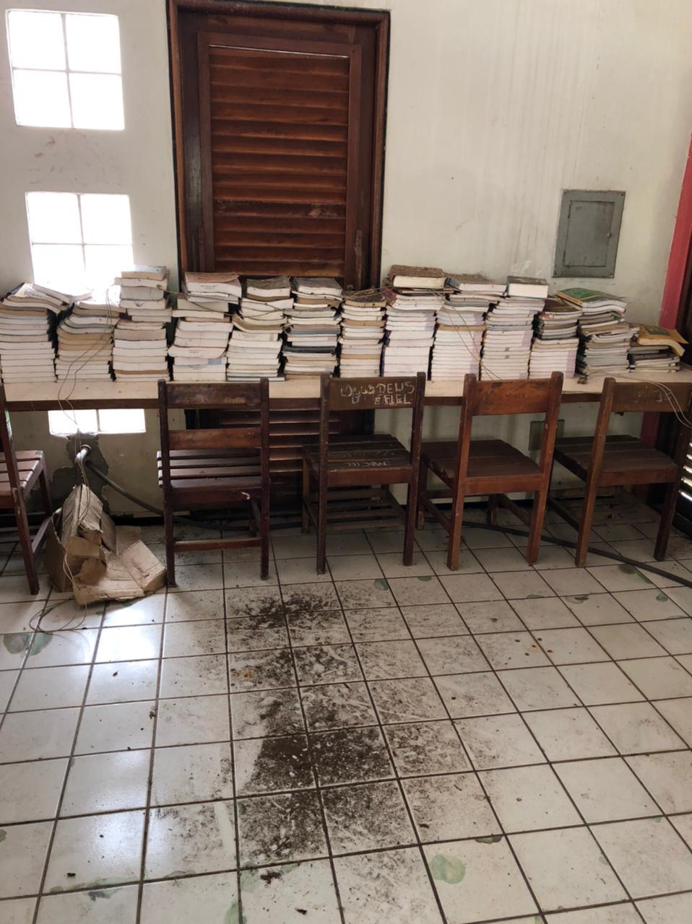
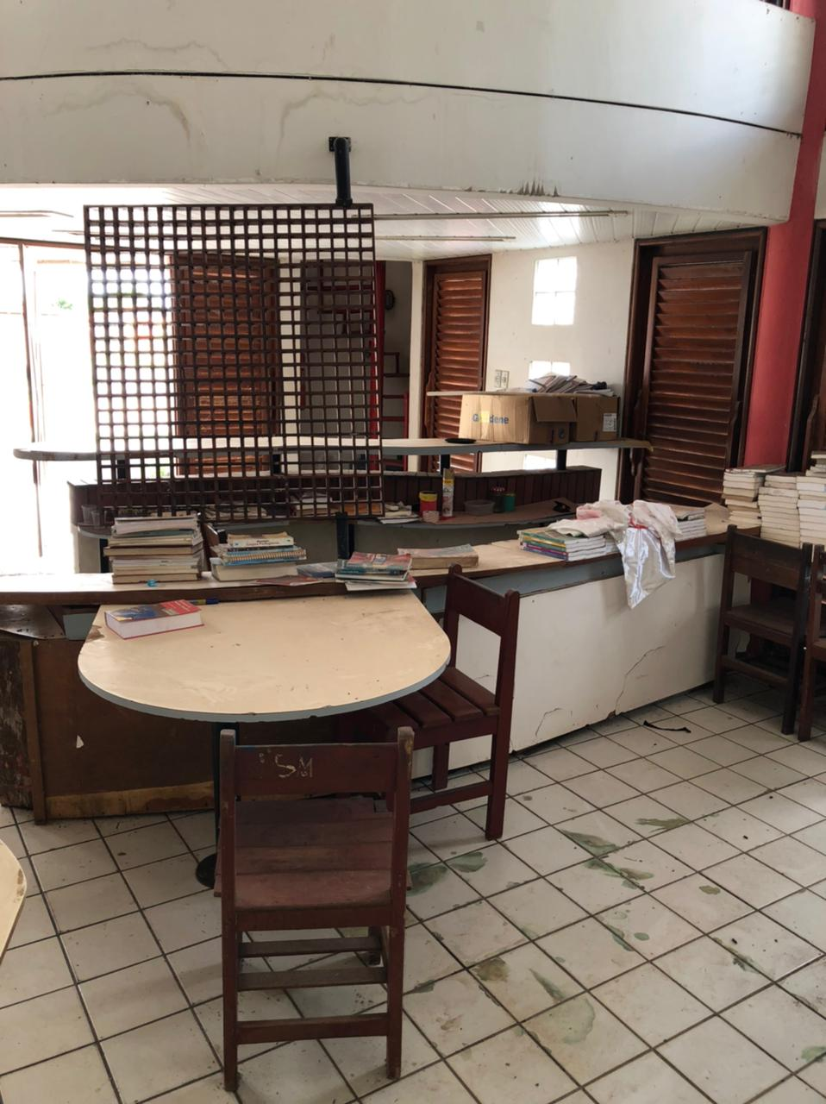

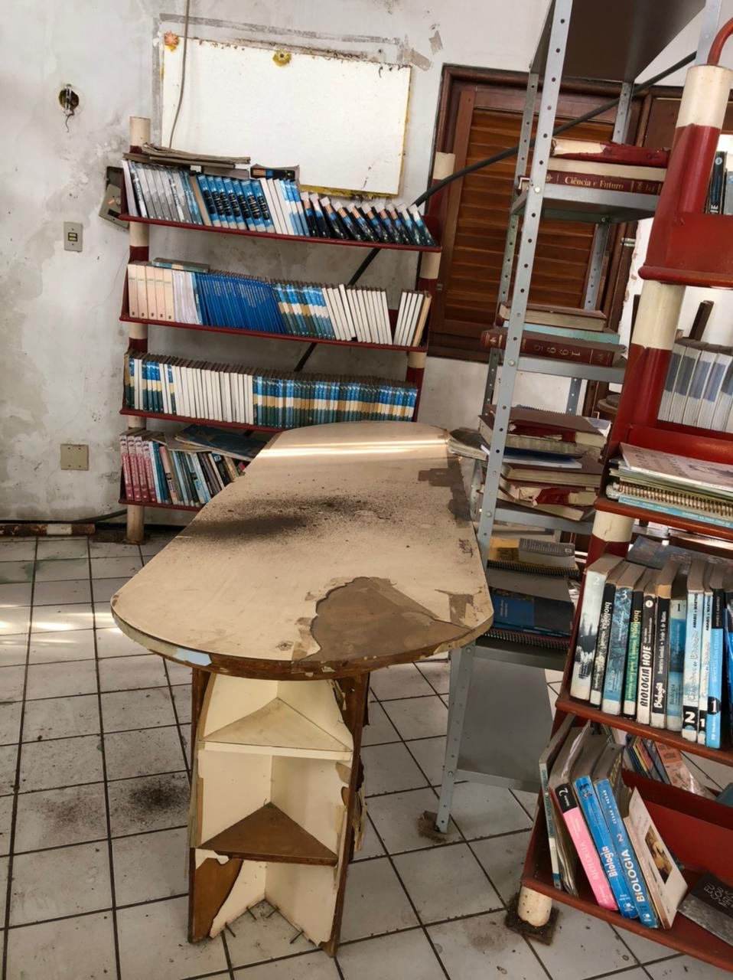
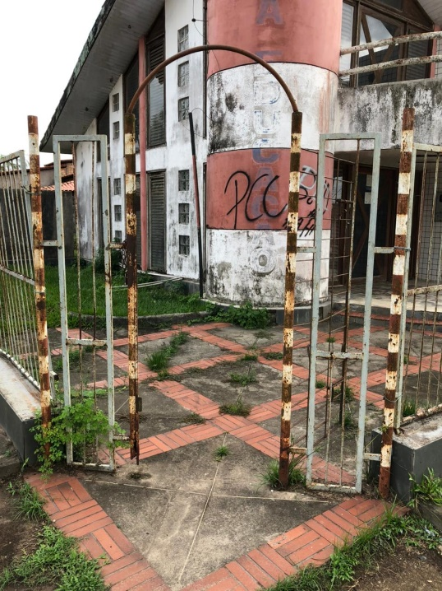

De acordo com as imagens acima, é possível notar com clareza a necessidade da reforma, tendo em vista o bem-estar e conforto de toda a população.
Nestes termos, solicitamos o atendimento ao nosso pleito.
Plenário “Deputado Nagib Haickel” do Palacio “Manuel Beckman”. São Luís, 08 de fevereiro de 2021 – Dra. Thaiza Hortegal – Deputada Estadual.
São Luís (MA), 08de fevereiro de 2021

Dra. Thaiza Hortegal
Deputada Estadual - PP

